**ТЕМА:** ИСпользование приёмов и методик КСО на уроках в начальной школе в условиях ФГОС

**Цель** – повысить качество обучения и уровень коммуникации обучающихся через приёмы и методики технологии КСО.

**Задачи**

* Апробация приемов и методик КСО
* Отбор эффективных приемов и методик КСО
* Применение на практике.
* 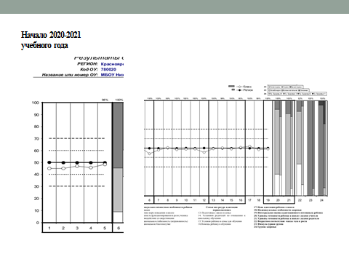

**ПРОБЛЕМА –** *анализ стартовой диагностики показал низкий уровень познавательной сферы обучающихся и недостаточный уровень развития коммуникативной и личностной сферы (ЦОКО)*

**Актуальность  технологии КСО: соответствует требованиям ФГОС.**

* формирует и развивает мотивацию учеников в сотрудничестве.
* включает каждого ученика в активную учёбу на весь урок, в сменных парах и микрогруппах(системно – деятельностный подход).

создаёт условия живого непринуждённого общения (коммуникативные УУД).

Психологи утверждают: эффективность произвольного запоминания материала может быть оценена такими критериями: читает - 10%, слышит - 20%, видит - 30%, видит и слышим - 50%, обсуждает - 70%, опирается на опыт - 80%, обучает других - 95%. («пока объяснял сам понял»)

**Преимущество КСО**

**Предметные УУД**

* совершенствуются навыки логического мышления и понимания;
* идет мобилизация и актуализация предшествующего опыта и знаний;
* обсуждение одной информации с несколькими сменными партнерами увеличивает число ассоциативных связей

**Личностные УУД**

* каждый чувствует себя раскованно, работает в индивидуальном темпе, что создает ситуацию успеха;
* повышается ответственность не только за свои успехи, но и за результаты коллективного труда;
* работа в парах способствует развитию речи, успешному формированию коммуникативных навыков.

**Апробация приёмов и методов КСО**

На своих уроках я апробировала несколько методик технологии КСО:

Методика взаимопередачи тем, методика Ривина – используются для изучения научных, учебных, художественных текстов ;

методика взаимообмена заданиями - предназначена

для первоначального обучения решению стандартных, типовых задач;

методики взаимотренажа и взаимопроверки индивидуальных заданий –используются для повторения, закрепления учебного материала и тренировки учащегося;

**Работа в парах**

1. ***Взаимоконтроль и взаимоопрос***. (ВП, ВТ, ВОЗ)

проверить друг у друга выполнение задания; (ЕСТЬ ключ)

задать друг другу вопросы по прочитанному тексту или по изученной теме; (По конкретному алгоритму)

сравнить свой вариант ответа с другим.

обнаружить ошибки и исправить их.

***2. Взаимооценивание.***

(сравнить работу своего товарища по КЛЮЧУ и оценить ее по заданным критериям)

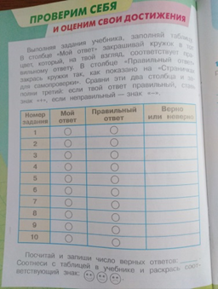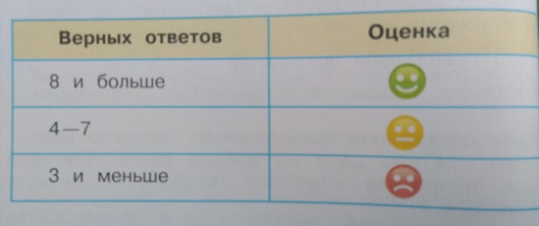

***3. Взаимообучение***

поочередно выполнять задания, комментируя свои действия;

объяснять друг другу, как выполняется упражнение;

продиктовать друг другу заданный материал (буквы, слоги, слова, примеры);

совместно выполнить практическое задание;

провести опыт.

***4. Совместные игры, диалоги, драматизации***

играть в дидактическую или ролевую игру;

прочитать текст по ролям или инсценировать его;

участвовать в диалоге на заданную тему.

**Общие правила организации парной работы:**

Необходимо разобрать с детьми как сесть за партой, чтобы смотреть не на учителя, а на партнёра, как положить учебник, чтобы по нему было удобно работать, как соглашаться, как возражать, когда споры необходимы, когда не допустимы, как помогать, как просить о помощи.

С первого класса формирую у ребят умение слушать другого и говорить так, чтобы быть услышанным, спорить и приходить к общему решению, доброжелательно высказывать своё мнение и выслушивать мнение товарища. (конкретные правила умение слушать другого) ПАМЯТКА

**Проработка этих шагов - в дальнейшем организация более сложных форм совместной работы – пара сменного состава, групповая работа и пр.**

**Пример использования КСО:**

**Составление картинного плана текста-**

1.Я даю задание и распределяю текст, изучаемый на уроке. Ведется предварительная работа по объяснению сложных для понимания и написания слов и предложений, некоторый материал (по усмотрению учителя) предварительно записывается в тетради.

Один из учеников, сидящих за одной партой, читает вслух *другому* ученику отмеченный текст - это или абзац, или определённая смысловая часть текста. (7-20 строчек, в зависимости от возможностей обучающихся). Другой ученик этой пары слушает чтение, пересказывает услышанное, выделяет главную мысль прослушанного текста и записывает эту' мысль в тетрадь своего напарника - соседа по парте. Для чего это делается? Для чего запись делается не в свою тетрадь, а в тетрадь соседа? Для того чтобы, работая в чужой тетради, ученик приложил все усилия к каллиграфии, обратил внимание на грамотность.

И чтение, и пересказ текста, и его об суждение происходят вслух, то есть в классе в момент работы слышно «жужжание».

После записи основной мысли проработанного текста в тетрадь соседа по парте ученики меняются ролями: следующий отмеченный отрывок текста читает вслух уже тот ученик, который предыдущую часть текста слушал, а его сосед, который в начале работы читал, слушает, пересказывает, записывает главную мысль в тетрадь соседа. Этот процесс называется работой в парах постоянного состава. При подобной работе задействованы все каналы чувственного восприятия и передачи информации у школьников: аудиальный - слушание, визуальный - чтение, кинестетический - обсуждение, проговаривание, письмо.

Весь текст, таким образом, будет учеником прочитан, услышан, рассказан, законспектирован. Записанные главные мысли прочитанного текста - вопросы, на которые ученик сможет ориентироваться при пересказе нового материала, тезисы ответа.

**Математика.** **Реши примеры.** Докажи, что они круговые (Дети поочередно называют примеры. Один читает пример, второй выполняет вычисления вслух и называет следующий пример. Первый ученик контролирует правильность вычисления и дает ответ на следующий пример) 6 + 6, 7 + 4, 14 – 5, 13 – 7, 8 + 6, 9 + 4, 11 – 3, 12 – 5.

Один ученик выписывает из текста признаки домашних животных, второй – диких. Потом пересказывают друг другу материал и задают вопросы.

Порассуждайте с другом: почему снег – это хорошо, и почему снег – это плохо.

Игра. «Кто назовет больше слов со звуком [*у*]

Составьте и разыграйте диалоги между ребятами, дарящими и принимающими подарки. Не забывайте волшебные слова.

Детей соединяю в пары с учётом их личных склонностей, самому «слабому» ученику нужен не столько сильный, сколько терпеливый и доброжелательный партнер.

При оценке работы пары подчёркиваю человеческие достоинства: дружелюбие, вежливость, приветливость. Оцениваю всегда лишь общую работу в паре (удалось поработать в паре или не получилось сотрудничества).

**Результат:**

* Повышение качества знаний младших школьников через включение их в обучение по технологиям коллективного взаимообучения и сотрудничества.
* Повышается ответственность за свои успехи и за результаты коллективного труда;
* Формируется позитивный микроклимат в детском коллективе;
* Повышается уровень комфортности обучения;
* Мобилизуется предшествующий опыт и знания;
* Формируется адекватная самооценка своих возможностей и способностей;
* Формируется коммуникативный навык, развивается речь;
* Развиваются навыки самообразования и самоконтроля;

